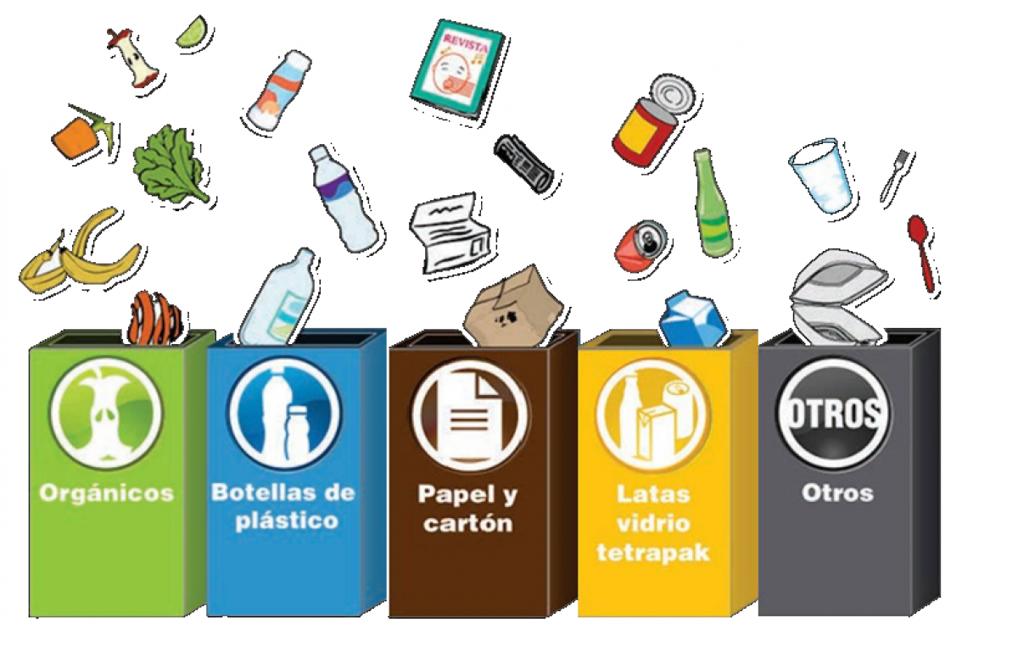

Taller: “ Lo que ensuciamos hoy nos afecta mañana”

Edades: Niños menores de 11 años.
Capacidad: 50 personas
Duración aproximada: 60 minutos
Material audiovisual:
Cortometrajes alusivos al manejo adecuado de la basura.

Material necesario para esta actividad:
Teatro guiñol: Mi casa es tu casa ¡Cuídala¡
- Mezcla de basura de todo tipo (limpia)
- Hojas reutilizables
- Pegamento escolar
Objetivo general: Sensibilizar a través de medios audiovisuales y dinámicas lúdicas sobre el manejo adecuado de los residuos sólidos.
Aprendizajes:
- Los niños aprenderán sobre el manejo adecuado de la basura y los problemas que conlleva el no hacerlo de manera adecuada.

Valores promueven:

- Cooperación-empatía-compromiso- respeto responsabilidad-cuidado.

Desarrollo del taller
BLOQUE | Introducción
Actividad | Descripción de la actividad
Bienvenida e Introducción al tema.  Objetivo: Establecer una atmósfera de confianza entre el tallerista y el grupo. Presentar objetivo del taller | Bienvenida y presentación del equipo que brindará el taller.  Se Identifica el tipo de derecho humano que se trabajará durante el taller a través de preguntas como ¿Ustedes como niños a que tienen derecho?, ¿Crees que tienes derecho a vivir en un lugar limpio con plantas y animales?
Tiempo: 5 minutos
Material:
Video introducción RESMBCH.
Evaluación de la actividad | Periodo de Atención – Interacción

BLOQUE | Información
Actividad | Descripción de la actividad
Análisis de la información que manejan los niños.  Objetivo: Se dará una introducción al tema y se evaluará el nivel de información. | Preguntas sugeridas:  Se comienza por preguntar a los niños ¿Hay mucha basura en el lugar en donde vives?, ¿En dónde ponen la basura de la fruta, saborin, galleta o sabrita cuando te la terminas de comer?, ¿Te gustaría vivir en un lugar lleno de basura?  En este bloque se propicia al debate para evaluar la información que manejan los niños.  Presentación del teatro guiñol, mi casa es tu casa ¡cuídala!
Tiempo: 10 minutos
Material: Videos alusivos al manejo adecuado de la basura.
Evaluación de la actividad | Periodo de Atención – Interacción

BLOQUE | Sensibilización
Actividad | Descripción de la actividad
Sensibilización y propuestas para evitar la contaminación.  Objetivo: Sensibilizar a los niños sobre las consecuencias del mal manejo de la basura. | Preguntas sugeridas  Se muestran los cortometrajes alusivos al mal manejo de la basura, durante el cortometraje se realizan pausas y se hacen preguntas relacionadas con el tema como:  ¿Qué está pasando en el video?, ¿Crees que todo lo que tiramos sea basura?, ¿Qué harías para evitar que haya menos basura?, ¿Qué crees que comen los animales que viven en un lugar lleno de basura?  Durante este bloque se busca desarrollar una discusión guiada, con el fin de que los niños se sensibilicen el impacto de la basura para el medio ambiente y la calidad de vida.  Niños de preescolar y primaria baja  https://www.youtube.com/watch?v=vMYZcgMq9so  Primaria alta y media  https://www.youtube.com/watch?v=34jt7tTugvo  https://www.youtube.com/watch?v=47oA6fqjFyU
Tiempo: 20 minutos
Material:
Material audiovisual alusivo al manejo adecuado de la basura.
Evaluación de la actividad | Interacción - respuesta a las preguntas realizadas.

BLOQUE | Sensibilización
Actividad | Descripción de la actividad
Propuestas para el manejo adecuado de los residuos sólidos.  Objetivo: Sensibilizar en torno el manejo de la basura de forma adecuada. | Preguntas sugeridas  Se muestran los cortometrajes alusivos al manejo adecuado de la basura, durante el cortometraje se realizan pausas y se hacen preguntas relacionadas con el tema.  Los niños aprenderán qué es la basura orgánica e inorgánica.
Tiempo: 5 minutos
Material:
Material audiovisual alusivo al manejo adecuado de la basura.
Evaluación de la actividad | Interacción - respuesta a las preguntas realizadas.

BLOQUE | Sensibilización
Actividad | Descripción de la actividad
Sensibilizar sobre las consecuencias de la quema de basura.  Objetivo: Sensibilizar en torno las consecuencias de la quemar de basura | Preguntas sugeridas  Se muestran los cortometrajes relacionados con quemar la basura y sus consecuencias en la salud y el medio ambiente.
Tiempo: 5 minutos
Material:
Material audiovisual alusivo al manejo adecuado de la basura.
Evaluación de la actividad | Interacción - respuesta a las preguntas realizadas.

BLOQUE | Sensibilización
Actividad | Descripción de la actividad
Consumo responsable  Objetivo: Sensibilizar en torno las consecuencias de la quemar de basura | Preguntas sugeridas  Se muestran los cortometrajes alusivos a la reducción de la basura a través del consumo responsable y el reutilizar.  Se proyecta el video y se reflexiona ¿Cómo pueden hacer ustedes para volver a utilizar una botella? ¿Cómo pueden ustedes dejar de utilizar bolsas de plástico cuando van a la tienda?
Tiempo: 5 minutos
Material:
Material audiovisual alusivo al manejo adecuado de la basura.
Evaluación de la actividad | Interacción - respuesta a las preguntas realizadas.

BLOQUE | Conclusión
Actividad | Descripción de la actividad
Análisis de las consecuencias del mal manejo de los residuos sólidos.  Objetivo: Reflexionar sobre la importancia del uso que se le puede dar a lo que llamamos basura. | Una vez abordado el tema se concluye con una pequeña reflexión acerca del manejo de la basura para el cuidado del medio ambiente.  Actividad sugerida crear un poster con alguna propuesta para cuidar el medio ambiente a través del manejo adecuado de la basura o la reducción del consumo.  Actividad sugerida canción sobre las tres r Los participantes cantarán partes de la canción en torno a las tres r (reducir, reciclar, reutilizar)
Tiempo: 5 minutos
Material: Material audiovisual referente al manejo adecuado de la basura. /hojas colores crayolas
Evaluación de la actividad | Interacción/ poster/canción
Actividades externas
BLOQUE | Actividades lúdicas
Actividad | Descripción de la actividad
Sensibilizar a través de actividades lúdicas sobre el manejo adecuado de los residuos sólidos  Objetivo: Sensibilizar y reforzar a través de actividades lúdicas la información brindada en el autobús. | Actividad 1  1.- Se contará con una mezcla de basura de todo tipo de preferencia limpia (orgánica e inorgánica), dependiendo del número de niños por grupo se formarán equipos, cada uno de los equipos tendrá que identificar un tipo de basura diferente, por ejemplo:  (niños de 6 a 7 años)  Equipo 1 identificará y sacará del montón de basura el plástico  Equipo 2 identificará y sacará del montón de basura cáscaras de fruta.  Equipo 3 identificará y sacará del montón tapitas de agua y/o refrescos  (niños de 8 a 10 años)  Equipo 1 identificará basura orgánica.  Equipo 2 identificará basura inorgánica.  Una vez que los equipos hayan identificado el tipo de material que les corresponde, se les pedirá armen un collage.  Al finalizar la actividad se hará una reflexión sobre el tema.
Tiempo: 20 minutos
Material:
Mezcla de basura de todo tipo (limpia)
Hojas reutilizables
Pegamento escolar
Evaluación de la actividad | Participación - interacción

EVALUACIÓN DEL PROGRAMA
Estrategia de Evaluación | Indicadores
Asistencia | Número de beneficiarios
Participación | Retroalimentación activa de los participantes.
Evaluación del taller | Valorar la comprensión de contenidos y los cambios de percepción de los participantes
Encuesta de calidad | Valorar la satisfacción del grupo frente a las pláticas, el tallerista, dinámicas e instalaciones.
Reporte de grupo | Referir la asistencia de grupo, problemáticas o necesidades detectadas, temas por trabajar, reportar efectividad de los procedimientos.

